**Министерство образования и науки Российской федерации  
Федеральное государственное бюджетное образовательное учреждение высшего образования  
Московский государственный университет технологии и управления имени К.Г. Разумовского (Первый казачий университет)  
Университетский колледж информационных технологий**

Специальность 09.02.03 Программирование в компьютерных системах

КУРСОВОЙ ПРОЕКТ

Модуль ПМ.01 Разработка программных модулей программного обеспечения для компьютерных систем

МДК.01.02 Прикладное программирование  
  
  
на тему _________Информационно-образовательный портал________

_____________________________________________________________

**Пояснительная записка**

**УКИТ 09.02.03.2016.304.06ПЗ**

|  |  |  |
| --- | --- | --- |
| Группа | *П-304* |  |
| Студент | _____________________ *(личная подпись)* | Басыров С.А. |
| Руководители проекта | _____________________ *(личная подпись)* | Глускер А. И. |

ВВЕДЕНИЕ 3

ОСНОВНАЯ ЧАСТЬ 5

1. Исследование предметной области 5

1.1 Введение 5

2. Спецификация 9

2.1 Введение 9

2.2 Спецификация 9

2.3 Вывод 9

3. Программа и методика испытаний 10

3.1 Введение 10

3.2 Программа и методика испытаний 10

3.3 Вывод 10

4. Технический проект 11

1.1 Введение 11

1.2 Технический проект 11

1.3 Вывод 11

2. Реализация программного продукта на языке программирования 12

2.1 Введение 12

2.2 Процесс реализации 12

2.3 Вывод 14

3. Тестирование программного продукта 15

3.1 Введение 15

3.2 Тестирование 15

3.3 Протокол прохождения тестов 15

3.4 Вывод 15

ЗАКЛЮЧЕНИЕ 16

СПИСОК ИСПОЛЬЗУЕМОЙ ЛИТЕРАТУРЫ 18

ПРИЛОЖЕНИЕ А 19

ПРИЛОЖЕНИЕ Б 20

ПРИЛОЖЕНИЕ В 21

ПРИЛОЖЕНИЕ Г 29

ПРИЛОЖЕНИЕ Д 30

1 Доклад 30

1.1 Введение 30

1.2 Основная часть 30

1.3 Заключение 30

2 Презентация 30

ВВЕДЕНИЕ

С появлением компьютеров стало возможно автоматизировать различные сферы деятельности человека. Благодаря информационным технологиям стало возможно автоматизировать такие процессы, как сбор, обработка и передачи информации, что в свою очередь увеличивает эффективность работы.

На данный момент существует множество систем, которые предназначены для сбора, обработки и передачи информации, такие системы называются информационными.

Цель курсового проекта – разработать информационно-образовательный портал, который позволит обмениваться данными образовательной деятельности.

Основные задачи, которые были поставлены при разработке портала:

1. Анализ предметной области;
2. Проектирование базы данных;
3. Реализация защиты базы данных в среде MySQL Workbench;
4. Разработка клиентской части портала;
5. Разработка серверной части портала;
6. Тестирование портала.

Используемые методы при разработке портала:

1. Защита базы данных

Защита базы данных включает в себя создания хранимых процедур, представлений, пользователей и назначения ролей.

1. ООП подход к написанию серверной стороны

Объектно-ориентированный подход для реализации серверной стороны портала был выбран по следующим причинам:

1. Наглядное представление предметной области в виде совокупности классов и объектов;
2. Код проще в сопровождении, в отличии от процедурной парадигмы.

Структура курсового проекта:

1. Введение
2. Основная часть
3. Программа и методика испытания
4. Технический проект
5. Тестирование программного продукта
6. Заключение
7. Список используемой литературы
8. Приложения

ОСНОВНАЯ ЧАСТЬ

1. Исследование предметной области
   1. Введение

Данный раздел описывает работу информационно-образовательного портала. Основная цель портала – это обмен данными образовательной деятельности.

Главными сущностями предметной области являются:

1. Студент
2. Староста
3. Преподаватель
4. Родитель
5. Заведующих отделения

Каждый выполняет свои действия с точки зрения образовательного процесса.

Основная деятельность студента – это учёба. Он учиться в соответствии с образовательными программа. Время от времени может происходить контроль знаний, который происходит различными методами, например, тестированием.

Основная деятельность старосты – это учёба и управления организационными моментами в группе, а конкретнее это контроль посещаемость, то есть староста отмечает в рапортичке кто посещал занятие.

Основная деятельность преподавателя – это подача материала студентам, а так же контроль знаний. Контроль может происходить в виде тестов, по результатам которых можно оценить качество подготовки студентов и качество преподавания.

Основная деятельность родителя – это мониторинг результатов обучения студента. К мониторингу относятся: посещаемость, результаты его успеваемости.

Основная деятельность заведующего отделения – это составление учебных групп, в которых будут обучаться студенты

….

Для сбора требований к выполняемым функциям портала, были смоделированы UML-диаграммы использования для пользователей различных уровней доступа:

1. Студент
2. Староста
3. Преподаватель
4. Родитель
5. Администратор

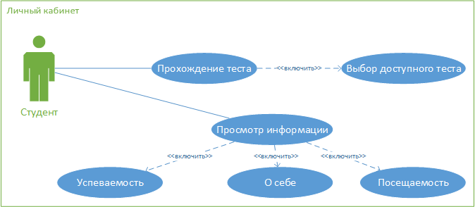

Рисунок . Диаграмма использования для студента

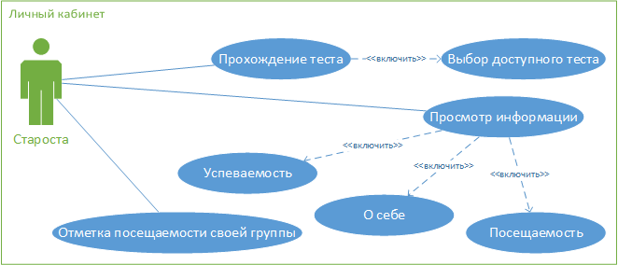

Рисунок . Диаграмма использования для старосты

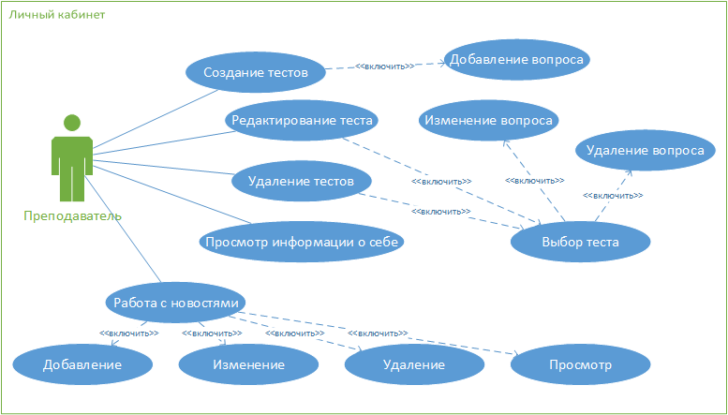

Рисунок . Диаграмма использования для преподавателя

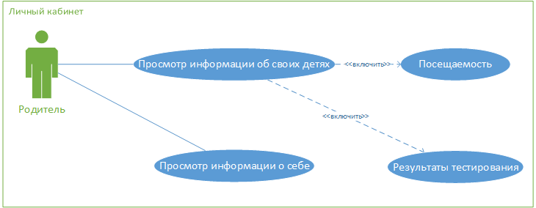

Рисунок . Диаграмма использования для родителя

1. Спецификация

2.1 Введение

В данном разделе описана основная информация о программном продукте, требования по эксплуатации и разработке, а также выполняемый им функционал.

2.2 Спецификация

Здесь у нас ТЗ…

2.3 Вывод

В данном разделе были изложены все основные особенности программного продукта и требования к нему.

1. Программа и методика испытаний

3.1 Введение

Данный раздел описывает основные методы тестирования для проверки соответствия программного продукта функциональным требованиям.

3.2 Программа и методика испытаний

Здесь у нас ПМИ…

3.3 Вывод

В это разделе были изложены методы, которые будет применятся к порталу для проверки соответствия требованиям технического задания.

1. Технический проект
   1. Введение

В данном разделе изложены архитектурные решения и алгоритмы, используемые в разработке информационно-образовательного портала.

* 1. Технический проект

Здесь у нас ПЗ…

* 1. Вывод

Раздел описывает проектировочную часть разрабатываемого информационно-образовательного портала.

1. Реализация программного продукта на языке программирования
   1. Введение

В этом разделе описывается разработка портала.

* 1. Процесс реализации

Разработка портала началась в январе 2016 года. После реализации основных функций, т.е. системы тестирования, разработка портала временно прекратилась и портал до сих пор не был выпущен в релиз. Затем данный портал был взят как курсовой проект и ТЗ было составлено в августе 2016 года.

Срок сдачи курсового проекта был 31.12.2016, однако он не был сдан в силу того, что время разработки было очень растянуто и не продуктивно. В следствии этого могла пострадать архитектура приложения и появиться множество ошибок.

Сначала были свёрстаны основные страницы:

1. Новостей
2. Расписания
3. Преподавателей
4. Личных кабинетов
   * Студента
   * Старосты
   * Преподавателя
   * Родителя
5. Панели администратора (с разделами)
   * Пользователи
   * Группы
   * Специальности
   * Новости
   * Предметы
   * Расписание
   * Оповещения
   * Посещаемость
   * Настройки

После вёрстки основных страниц, была начата работа над разработкой основных объектов базы данных, в частности таблиц, ограничений, представлений, хранимых процедур, триггеров и пользователей.

Ниже приведена таблица со статистикой по объектам базы данных.

Таблица . Кол-во объектов базы данных

|  |  |
| --- | --- |
| **Количество** | **Значение** |
| Таблиц | 24 |
| Столбцов | 189 |
| Индексов | 53 |
| Триггеров | 33 |
| Представлений | 13 |
| Хранимых процедур | 111 |
| Функций | 13 |
| Пользователей | 1 |

Затем были разработаны основные классы. Классы были сгруппированы по разным пространствам имён. На рисунке ниже отображена структура классов и их краткое описание.

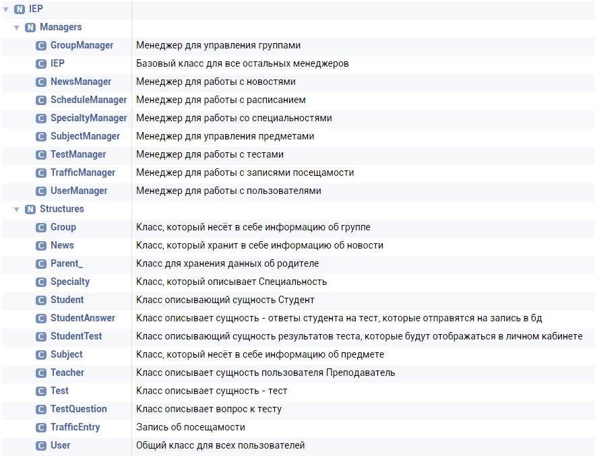

Рисунок . Структура классов

Из-за длительно разработки, интерес стал угасать и внедрять какие-либо новые архитектурные решения уже не хотелось. Рефакторинга кода не производилось и тестирование кода путём написания unit-тестов так же не выполнялось.

* 1. Вывод

В этом разделе был описан процесс разработки информационно-образовательного портала.

1. Тестирование программного продукта
   1. Введение
   2. Тестирование

Тестирование исходного кода путём написания юнит-тестов не производилось.

Сдача информационного-портала происходит путём приёмо-сдаточных испытаний.

* 1. Протокол прохождения тестов

Сюда тесты из ПМИ и их результаты со скриншотами.

* 1. Вывод

В данном разделе были описаны методы тестирования, которые использовались для проверки соответствия требованиям технического задания.

ЗАКЛЮЧЕНИЕ

Результатом работы оказался разработанный информационно-образовательный портал. Который включает в себя следующее:

1. Система тестирования
2. Система управления расписанием
3. Система оповещения
4. Панель администратора
   * Работа с пользователями
   * Работа со специальностями
   * Работа с предметами
   * Работа с группами

Достоинства разработанного портала:

1. Доступность, так как является веб-сайтом;
2. Централизованность хранения данных;
3. Интерфейс адаптирован как для настольных, так и для мобильных экранов.

Недостатки разработанного портала:

1. Слабоустойчивая архитектура приложения;
2. Достаточно сложна в сопровождении.

В итоге, было сделано заключение о том, что разработка подобных информационных-порталов должна происходит в команде от 3 до n разработчиков, так как разрабатывать одному долго и неэффективно. Подход к разработке подобных систем давно выработан и заключается в написании модулей, интерфейсы которых унифицированы для совместимости друг с другом и непосредственного взаимодействия между ними.

Разработка подобных проектов требует учёта множества важных деталей, особенностей предметной области. Цель данного курсового проекта – это попытка разработки большой целостной системы, которая автоматизирует несколько учебных процессов, однако затянутый процесс разработки не позволил довести проект до нужного уровня.

Так же были закреплены навыки:

* Объекто-ориентированный анализ и проектирование;
* Проектирования базы данных и приведении к 3НФ;
* Работы с СУБД MySQL;
* Написания запросов SQL;
* Оформление документации удовлетворяющие стандартам ГОСТ;
* Программирование на PHP, JavaScript;
* Использования системы контроля версий.

СПИСОК ИСПОЛЬЗУЕМОЙ ЛИТЕРАТУРЫ

1. Форта, Бен. SQL за 10 минут, 4-е издание. [Текст]: / Б.Форта. – Пер. с англ. – М. : ООО “И.Д. Вильямс”, 2015. – 288 с.
2. Тейлор Аллен, Дж. SQL для чайников, 8-е издание. [Текст]: / А.Тейлор. – Пер. с англ. – М. : ООО “И.Д. Вильямс”, 2016. – 416 с.
3. Минник, Крис. JavaScript для чайников. [Текст]: / К. Минник, Е. Холланд. Пер. с англ. – М. : ООО “И.Д. Вильямс”, 2016. – 320 с.
4. Сырых, Ю.А. Современный веб-дизайн. Настольный и мобильный. 3-е издание. [Текст]: М. : ООО “И.Д. Вильямс”, 2014. – 384 с.
5. Пайлон Д. UML для программистов. [Текст]: / Д. Пайлон, Н. Питмен. – СПб.: Питер, 2012. – 240 с.
6. Котеров, Д.В. PHP 7. [Текст]: / Д.В. Котеров, И.В. Симдянов. – СПб: БХВ-Петербург, 2016. – 1088 с.
7. Котеров, Д.В. PHP 5. [Текст]: / Д.В. Котеров, А.Ф. Костарев. – СПб.: БХВ-Петербург, 2014. – 1104 с.
8. Колисниченко Д.Н. PHP и MySQL. Разработка веб-приложений. – 5-е издание., перераб. и доп. [Текст]: / Д.Н. Колисниченко. – СПб.: БХВ-Петербург, 2015. – 592 с.
9. Локхарт, Джош. Современный PHP. Новые возможности и передовой опыт. [Текст]: / Д. Локхарт. – Пер. с англ. Рагимов Р.Н. – М.: ДМК Пресс, 2016. – 304 с.
10. MySQL Documentation [Электронный ресурс]. – Режим доступа: <https://dev.mysql.com/doc/>;
11. PHP: Hypertext Preprocessor [Электронный ресурс]. – Режим доступа: <http://php.net/>;
12. The W3 Markup Validation Service [Электронный ресурс]. – Режим доступа: <https://validator.w3.org/>.

ПРИЛОЖЕНИЕ А

Руководство пользователя тут…

ПРИЛОЖЕНИЕ Б

Тут у нас ТП…

ПРИЛОЖЕНИЕ В

В данном приложении описан протокол системы контроля версий.

Таблица . Протокол системы контроля версий

|  |  |
| --- | --- |
| **Summary** | **Description** |
| **Commits on Sep 24, 2017** | |
| [Merge branch 'master' of](https://github.com/pmswga/EDUKIT/commit/9e2a3b6295f0f79627bc89e9777790d7523f56c7) [https://github.com/pmswga/EDUKIT](https://github.com/pmswga/EDUKIT/commit/9e2a3b6295f0f79627bc89e9777790d7523f56c7) |  |
| [fix](https://github.com/pmswga/EDUKIT/commit/9def8db39a59a4624867ba7ccfc837821c80f224) |  |
| [new ignore files](https://github.com/pmswga/EDUKIT/commit/4c20377bb274ed39115a3a693729decd9e1ff584) |  |
| [end design](https://github.com/pmswga/EDUKIT/commit/35c4ed7ebf68b298d0162fa4b451bebdc312ee98) |  |
| new design of parent account |  |
| [new design in teacher account](https://github.com/pmswga/EDUKIT/commit/bf55bdf142822a352f567e0573a041b131161b12) |  |
| [new design](https://github.com/pmswga/EDUKIT/commit/ecd632ed0783934a922868e7ce86969bb8f7c403) |  |
| **Commits on Sep 20, 2017** | |
| [new docs](https://github.com/pmswga/EDUKIT/commit/d4eb141e29f2f4f9acdb5ef78a527707f099c111) |  |
| **Commits on Sep 18, 2017** | |
| [fast fix](https://github.com/pmswga/EDUKIT/commit/5a0e49cceb0379bdd55997a1548a34ebac36ebe6) |  |
| [капец](https://github.com/pmswga/EDUKIT/commit/ef3136e0d1477094e143901a5c2a589b71f33373) |  |
| [asfafs](https://github.com/pmswga/EDUKIT/commit/62326a771caa52359d3d0979b5bd04f877e64ca9) |  |
| **Commits on Sep 17, 2017** | |
| small fix |  |
| fix |  |
| [write documents](https://github.com/pmswga/EDUKIT/commit/e2bff22526e13604c0c918749b7de5d95a1be452) |  |
| **Commits on Sep 16, 2017** | |
| [fix](https://github.com/pmswga/EDUKIT/commit/068ddbb08725bbb746607f0a35295185339efdcd) |  |
| [fix!!!!](https://github.com/pmswga/EDUKIT/commit/916e3e2dd8477ebc5f4d03294e0af111b6f96c2e) |  |
| [asfasf](https://github.com/pmswga/EDUKIT/commit/bc34722b27aafdb5c522cab2c49a16630785c71a) |  |
| [fix](https://github.com/pmswga/EDUKIT/commit/068ddbb08725bbb746607f0a35295185339efdcd) |  |
| [fix](https://github.com/pmswga/EDUKIT/commit/068ddbb08725bbb746607f0a35295185339efdcd) |  |
| [fix](https://github.com/pmswga/EDUKIT/commit/068ddbb08725bbb746607f0a35295185339efdcd) |  |
| [fix remove news](https://github.com/pmswga/EDUKIT/commit/0d392c9fc3d3faf7a8a02702b6a4cb52dcb80407) |  |
| [fix](https://github.com/pmswga/EDUKIT/commit/068ddbb08725bbb746607f0a35295185339efdcd) |  |
| [fix](https://github.com/pmswga/EDUKIT/commit/068ddbb08725bbb746607f0a35295185339efdcd) |  |
| [some fix](https://github.com/pmswga/EDUKIT/commit/a96f2310e1457657a3027ea5c90c56d188cc404d) |  |
| [ffix](https://github.com/pmswga/EDUKIT/commit/ab1bee42d31c995bdd6e7e8473123a4b4db566c4) |  |
| install |  |
| [new](https://github.com/pmswga/EDUKIT/commit/184aeb808e41cdaa3791483b164746825b7bf019) |  |
| **Commits on Sep 3, 2017** | |
| [write ПМИ](https://github.com/pmswga/EDUKIT/commit/9300b37f43e2455fa608a533f776bbb343bf41f2) |  |
| **Commits on Sep 2, 2017** | |
| [fix 21](https://github.com/pmswga/EDUKIT/commit/79d92b33267fc807b7b1bfe4d062c18fbe3bf306) |  |
| [fix 20](https://github.com/pmswga/EDUKIT/commit/c7a8a0beb93b5e6a1e388febe18e03e41eae6034) |  |
| fix 19 |  |
| [fix 18](https://github.com/pmswga/EDUKIT/commit/d8dbdb6e089debe0d0a459d1eab6f63449d33c11) |  |
| **Commits on Aug 29, 2017** | |
| [fix 17](https://github.com/pmswga/EDUKIT/commit/4653e6632ace4843b1c398d970c3f81cd8d3fdb0) |  |
| [fix 16](https://github.com/pmswga/EDUKIT/commit/918fe1810d2936fc75cdd1af0e9af5330ec8b6aa) | Реализована поддержка чётности/нечётности недели |
| **Commits on Aug 25, 2017** | |
| [fix 15](https://github.com/pmswga/EDUKIT/commit/6e0dbfa62edbeb51eab6c082554c409cc84e5282) |  |
| [fix 14](https://github.com/pmswga/EDUKIT/commit/c5266e7d4b99db86cb41ac3a5349eed725de4e44) |  |
| [fix 13](https://github.com/pmswga/EDUKIT/commit/c20b204b119cad700e73c2d17424bf7342339b58) |  |
| [fix 12](https://github.com/pmswga/EDUKIT/commit/d87a4a6d41c1464fbca7c4ef939057a617f4e458) |  |
| **Commits on Aug 24, 2017** | |
| [fix 11](https://github.com/pmswga/EDUKIT/commit/49c1566793346225d2fd6476020aa4946cb24023) |  |
| [fix 10](https://github.com/pmswga/EDUKIT/commit/60411e32e52158388bc46405b456ae04250fab64) |  |
| **Commits on Aug 23, 2017** | |
| [fix 9](https://github.com/pmswga/EDUKIT/commit/d48c47fe7d967c6fdfacf74dd99d25a338d0767e) |  |
| [fix 8](https://github.com/pmswga/EDUKIT/commit/bcb7372755a7a91b5c3cd6463eba76e65776731e) |  |
| [fix 7](https://github.com/pmswga/EDUKIT/commit/ddd24132eb060fb36b0c8c2d66ecf35bf08ae5ff) |  |
| **Commits on Aug 22, 2017** | |
| [fix 6](https://github.com/pmswga/EDUKIT/commit/5c0609978ac0fb792ef19320ff829db317858d74) |  |
| **Commits on Aug 21, 2017** | |
| [fix 5](https://github.com/pmswga/EDUKIT/commit/29f27a1e912c1ed289ed917cf609fb7088363f8a) |  |
| [fix 4](https://github.com/pmswga/EDUKIT/commit/5876f90d1687897f1073d5b06cecbaa26df621eb) |  |
| **Commits on Aug 20, 2017** | |
| [fix 3](https://github.com/pmswga/EDUKIT/commit/93fbbdc7563766bcd73fe638fff53d4cfd931c2f) | add description for classes:  - User  - Group |
| [fix 2](https://github.com/pmswga/EDUKIT/commit/1816de0ea2155c2dbe77b6bfbb92da71be705db9) |  |
| [fix 1](https://github.com/pmswga/EDUKIT/commit/5b9adbd1e08742972bcd7ebda24cc15371396b24) |  |
| **Commits on Aug 19, 2017** | |
| [write documents!!!](https://github.com/pmswga/EDUKIT/commit/0981ac9e756469ede37aa9fbebccf283f9dd3aaf) |  |
| **Commits on Aug 18, 2017** | |
| [small fixed](https://github.com/pmswga/EDUKIT/commit/65cf78751b367475813b395c7331365a084fd455) |  |
| **Commits on Aug 17, 2017** | |
| [fix](https://github.com/pmswga/EDUKIT/commit/a768aebf8ad2556f7c65699c5dbd8d4dc1e74d5b) |  |
| **Commits on Aug 15, 2017** | |
| [Выполняем требования заказчика](https://github.com/pmswga/EDUKIT/commit/58efa4557984a3053b3c38a50abc7baa1133abdd) |  |
| **Commits on Aug 14, 2017** | |
| [;lasfl;fas](https://github.com/pmswga/EDUKIT/commit/7430eaff49cc76e27d75d7ad790895e3517b6ed7) |  |
| [fix some bugs](https://github.com/pmswga/EDUKIT/commit/e22fe4f58b0f9cf23c79a370fc8909259fe69a99) | - view admins news  - view traffic of selected student  - small fixed |
| **Commits on Aug 12, 2017** | |
| [New](https://github.com/pmswga/EDUKIT/commit/dd9d5fdaad31c8fcc48d44575356f69d1993f9b3) |  |
| **Commits on Aug 8, 2017** | |
| [add traffic view for admin](https://github.com/pmswga/EDUKIT/commit/5be147cab4830b820a4c105f346eb10f185d0929) |  |
| [small fixed](https://github.com/pmswga/EDUKIT/commit/7b412651236bd89e7d169b856548bc9b85647759) | 1) Correct information messages  2) Create traffic page of students |
| **Commits on Aug 7, 2017** | |
| new features...... |  |
| [свчпаасвмт](https://github.com/pmswga/EDUKIT/commit/445411523afaa90fca867eb62e28ad3b098a1281) |  |
| [говно а не кп](https://github.com/pmswga/EDUKIT/commit/2cbd6e04c94f0da7132806ba5ac060bc92843471) |  |
| **Commits on Aug 5, 2017** | |
| [new](https://github.com/pmswga/EDUKIT/commit/14a1691b4267f1008eff4ea6f69fd2c7a23e6c49) |  |
| **Commits on Aug 3, 2017** | |
| fgasfa |  |
| [new](https://github.com/pmswga/EDUKIT/commit/b1a6f178018346636e4576bca3fbffe39a9e2f2b) |  |
| **Commits on Jul 31, 2017** | |
| [support news controller for admin](https://github.com/pmswga/EDUKIT/commit/74a2d34cacf1c452ec6dd41cc0d9aed04def996e) |  |
| [small fixed](https://github.com/pmswga/EDUKIT/commit/1cd5aa57108b5be292ec40cb0f4c120bb1a74660) |  |
| **Commits on Jul 30, 2017** | |
| [small fixed](https://github.com/pmswga/EDUKIT/commit/7146db77ec69ac8a33c16f3e1360a1b95cd10fa5) |  |
| [Parents control panel is ready!](https://github.com/pmswga/EDUKIT/commit/4aa4cafcd53078f9330c4b76853ffd12353ca5bb) |  |
| **Commits on Jul 27, 2017** | |
| [TEST SYSTEM IS FINISHED!!!](https://github.com/pmswga/EDUKIT/commit/684fe7c92c8af98710c770e05d38f9b42ff8d4a4) |  |
| **Commits on Jul 25, 2017** | |
| [all cool](https://github.com/pmswga/EDUKIT/commit/e0297ee7711fcce418ad81e204676b1b3184e1a3) |  |
| **Commits on Jul 24, 2017** | |
| [new features](https://github.com/pmswga/EDUKIT/commit/f2f7d76c019a9938e07f776550890e60d175bb6e) |  |
| **Commits on Jul 23, 2017** | |
| [FIXXXXXXXXXXX](https://github.com/pmswga/EDUKIT/commit/7885acf6bf0594043804288952ac594b098c7d76) |  |
| Fix small bugs |  |
| **Commits on Jun 20, 2017** | |
| [new features](https://github.com/pmswga/EDUKIT/commit/5487f5d46838d93598fbdf6b487109ce235b0a85) |  |
| **Commits on Jun 19, 2017** | |
| [fix](https://github.com/pmswga/EDUKIT/commit/6d64d8742300e4e10b15640e828998853dc4e25b) |  |
| **Commits on Jun 15, 2017** | |
| [asfsa](https://github.com/pmswga/EDUKIT/commit/7a3f1697a37b9e7fdb5b52905596abf43c7c131f) |  |
| [add log functions](https://github.com/pmswga/EDUKIT/commit/e02eff48c0b5550f998ecf07a049d0344b1449ce) |  |
| **Commits on Jun 14, 2017** | |
| new features | add logger windows for overview logs in a system |
| **Commits on Jun 13, 2017** | |
| [new features](https://github.com/pmswga/EDUKIT/commit/a2caaf3844af93e185c4a4a3d30518266933973c) |  |
| **Commits on May 22, 2017** | |
| [Small fixed](https://github.com/pmswga/EDUKIT/commit/05779dc14ad67ab6b3417664650304ae78f25efb) |  |
| [pzdz](https://github.com/pmswga/EDUKIT/commit/9302729929d8060e0ae456bffc2c65015b5e8547) |  |
| **Commits on May 21, 2017** | |
| [Документация и прочие](https://github.com/pmswga/EDUKIT/commit/393a97b47378c1e19160c4bdb042cb450eeb613e) |  |
| [Пишем документацию](https://github.com/pmswga/EDUKIT/commit/9a811c88e1aa3a20b8f084d66f8659e45123d3c8) |  |
| [Out of range](https://github.com/pmswga/EDUKIT/commit/a8132f9edbc900ccc8d37ca3e38bc98d4ee25549) |  |
| [бя бя ббя](https://github.com/pmswga/EDUKIT/commit/ed3bc2f59a07a5dea5507294193398f39f9c4726) |  |
| **Commits on May 20, 2017** | |
| [Реализация прохождения тестов](https://github.com/pmswga/EDUKIT/commit/0973a9e1145e1a3750f71c4084f385a8ff011078) |  |
| [Implement of tests!!!](https://github.com/pmswga/EDUKIT/commit/5f089e1a83d3982377a4abe4c322c39f2f74535a) |  |
| **Commits on May 19, 2017** | |
| [Work on test](https://github.com/pmswga/EDUKIT/commit/de6511d702f98153f8223bff4ebea9750e0b1178) |  |
| [write triggers](https://github.com/pmswga/EDUKIT/commit/ab7b8e70a8f0a11b47b1d4eba8b0384f00441d4d) |  |
| **Commits on May 18, 2017** | |
| [add triggers](https://github.com/pmswga/EDUKIT/commit/aa1ab56abe8a0c3a3f1c4309409684fe39757bbe) |  |
| **Commits on May 16, 2017** | |
| [Work on teacher panel](https://github.com/pmswga/EDUKIT/commit/d884e82b049a386d0f46fb54725abc950b2c2edb) |  |
| [Add triggers for tables](https://github.com/pmswga/EDUKIT/commit/73870de3a388ad72da8b4b9d0313a31e66d5c0cf) |  |
| **Commits on May 14, 2017** | |
| [Work on the tests](https://github.com/pmswga/EDUKIT/commit/85d7ba1734e74f367d584da98244961cfd9273b0) |  |
| **Commits on May 12, 2017** | |
| [Implement of student traffic control](https://github.com/pmswga/EDUKIT/commit/cc499ae05553eb73adeba4153c13654576ffdbc6) |  |
| [Implement of elder control panel](https://github.com/pmswga/EDUKIT/commit/3a7fe099889fbaed2823ec9e9b44322631c4dd13) | Add new features:  - control student traffic |
| **Commits on May 11, 2017** | |
| [Implementation of elder control panel](https://github.com/pmswga/EDUKIT/commit/01db025314284bfce4eda2d5ec1319fe42745976) |  |
| **Commits on May 9, 2017** | |
| [Implementation parent control panel](https://github.com/pmswga/EDUKIT/commit/cce33d8e89e58ebebbfa1e4a9d70a0eb09765347) |  |
| [Implementation of importants managers](https://github.com/pmswga/EDUKIT/commit/e6bb7630fc3e1f64115f6ee3777a0b2693ce86a0) |  |
| **Commits on May 8, 2017** | |
| [implementation TestManager](https://github.com/pmswga/EDUKIT/commit/9721f8eb87f8ac9e992d0d7cedd46ebe7aa19937) | !!!!!! |
| [Full implemented of NewsManager](https://github.com/pmswga/EDUKIT/commit/a4de251952c22a267dd749dc0b8cab2329201054) | Next methods are implemented:  - add  - remove  - getAllNews()  - changeCaptionNews()  - changeContentNews() |
| [SubjectManager is full implemented](https://github.com/pmswga/EDUKIT/commit/a7abbe496be7a2cea18b7e2b568565c6dee542c3) | The following methods were implemented:  - add  - remove  - getAllSubjects()  - changeDescriptionSubject() |
| [Implement of UserManager](https://github.com/pmswga/EDUKIT/commit/c9b202eb14c3ac9eff984133a3e2e65d86256dc8) |  |
| **Commits on May 7, 2017** | |
| [GroupManager is full implemented](https://github.com/pmswga/EDUKIT/commit/6c6fd1bc0f77d751c1b37a0473bee118cf06908c) | Next methods is implemented:  - add  - remove  - getAllGroups  - changeDescriptionGroup  - changeSpecGroup  - upCourse |
| [SpecialtyManager is full implemented](https://github.com/pmswga/EDUKIT/commit/2e5dc538d76f2c1f81d3ae3afd665e4d8c3d85b0) | The following methods were implemented:  - add  - remove  - changeCodeSpecialty  - changeDescpSpecialty  - changeFileSpecialty |
| [Немного, всё по новому сделаем](https://github.com/pmswga/EDUKIT/commit/9d779981a8215e2d81524681d53d8520c35cd29d) |  |
| **Commits on May 2, 2017** | |
| [К чёрту логи](https://github.com/pmswga/EDUKIT/commit/cb571ba5cf9d26c5a284f5e864993eb95b11d93a) |  |
| **Commits on May 1, 2017** | |
| Уточнение БД |  |
| [Ещё много работы](https://github.com/pmswga/EDUKIT/commit/c1e9bac5d1b62944be12d0a607ab0ae39db7e1eb) |  |
| **Commits on Apr 27, 2017** | |
| [Backup](https://github.com/pmswga/EDUKIT/commit/d1c17d36efb78a8b3228be85532d11e5fcda2412) |  |
| **Commits on Apr 25, 2017** | |
| [Писать комиты на русском - это стыд](https://github.com/pmswga/EDUKIT/commit/066d2949e7e128fda85fa2a030cb155ccd48b6cf) |  |
| **Commits on Apr 24, 2017** | |
| [Исправлен баг](https://github.com/pmswga/EDUKIT/commit/b8e85efb1cec49df7f246e6d748ab83c23a33b04) | - Отображение тестов |
| [Работа над системой прохождения теста](https://github.com/pmswga/EDUKIT/commit/356aa3bd795f325fea7e80373531784df0f6a2f3) |  |
| [Работа над кабинетом студента](https://github.com/pmswga/EDUKIT/commit/d0fde97c99e0656baa913cec195c1bd74b09e507) |  |
| [Работа с тестами](https://github.com/pmswga/EDUKIT/commit/f872d3944759e545f5d4a5e70f441185112d72ce) |  |
| Commits on Apr 21, 2017 | |
| [Работа над панель преподавателя](https://github.com/pmswga/EDUKIT/commit/e2a37d5b11a7b8b8665e96c89386450c8692468c) |  |
| Commits on Apr 19, 2017 | |
| [Фиксы](https://github.com/pmswga/EDUKIT/commit/36393473a8f39f9bf28029b49bc5f58a5ad2037b) |  |
| Commits on Apr 17, 2017 | |
| [Реализация TestManager](https://github.com/pmswga/EDUKIT/commit/b27a54850244ca4bc60bfd3bafbbcd9d07cd87ad) |  |
| [Найстройки подключения](https://github.com/pmswga/EDUKIT/commit/36c43ade907a42cfe6a0545a1e038d8898d64759) |  |
| Commits on Apr 16, 2017 | |
| [Работа над панелью преподавателя](https://github.com/pmswga/EDUKIT/commit/6650c2c381a1536c9ddb37d1319e85f20e720875) |  |
| Commits on Apr 11, 2017 | |
| [Управление администраторами](https://github.com/pmswga/EDUKIT/commit/17bc252ef7f2a134b1254db006c2b1322801c79d) |  |
| [Работа над панелью администратора](https://github.com/pmswga/EDUKIT/commit/79c45544fa689e529e454085b99b8c599aa9cfdf) | Реализовано:  - Удаленеи пользователей  - Изменение типа пользователя  - Изменён алгоритм входа в панель администратора |
| **Commits on Apr 10, 2017** | |
| [Создание отчётов](https://github.com/pmswga/EDUKIT/commit/ba7267b6a1c4b8cf38e83e43c9c2c01e0e1ccc23) |  |
| [Добавление системы создания отчётов](https://github.com/pmswga/EDUKIT/commit/5162580bbe5bcdc08b36484cd6b414785ae17242) |  |
| Commits on Apr 9, 2017 | |
| [Система оповещений](https://github.com/pmswga/EDUKIT/commit/835fdd16aa48681e477a59c57e8f20eb0ace1890) | Реализована отправка |
| Работа над системой оповещения |  |
| Commits on Apr 6, 2017 | |
| [Работа над панелью администратора](https://github.com/pmswga/EDUKIT/commit/8e53c8e77438523c4126d57d7125c0848f6ccd7b) |  |
| [Обновление презентации](https://github.com/pmswga/EDUKIT/commit/94dff744bd33a7563e381a785c5ae018eb15c2a3) |  |
| Commits on Apr 4, 2017 | |
| [Обновление представления v_Specialtyes](https://github.com/pmswga/EDUKIT/commit/cc33f1310d63432c376c764df941e11388664eef) | Данное исправление позволило исправить несколько багов |
| [Исправлены баги](https://github.com/pmswga/EDUKIT/commit/4d47cb518ee22a71a44ef44fc8d182629b2f9470) |  |
| Commits on Apr 2, 2017 | |
| [Работа над панелью преподавателя](https://github.com/pmswga/EDUKIT/commit/44c668de5db5baf92e55eadf76fa341870e60a56) |  |
| Commits on Mar 24, 2017 | |
| [Работа над панелью преподавателя](https://github.com/pmswga/EDUKIT/commit/6f8916a23b53d26aa93cf3ae76e638f648dd6246) |  |
| [Панель преподавателя](https://github.com/pmswga/EDUKIT/commit/b277c38eb7d0c657395a9a5e2df2561eb3e1b7da) |  |
| [Работа над новостной лентой](https://github.com/pmswga/EDUKIT/commit/6a2598649b7226ed2c5dde19fe48aa4f4ceff5fb) |  |
| [Личный кабинет преподавателя](https://github.com/pmswga/EDUKIT/commit/cc97f86b67e24293827a764305ab13beebfc1eb4) | - Реализовано добавление тестов |
| [Лажа](https://github.com/pmswga/EDUKIT/commit/d716709eea6bd2e177e66124064f81cd100f2aa5) |  |
| [Работа над личным кабинетом преподавателя](https://github.com/pmswga/EDUKIT/commit/b687018591bc3586aa3692961d3ea2f372776c58) |  |
| Commits on Mar 20, 2017 | |
| [Create README.md](https://github.com/pmswga/EDUKIT/commit/254389d928a2927a1730188ce9fe3352c4bef247) |  |
| [Личный кабинет](https://github.com/pmswga/EDUKIT/commit/ec59e8b77d8577924cbe0a5def93c644ff62dfda) |  |
| [Панель преподавателя](https://github.com/pmswga/EDUKIT/commit/6f6cd2a6a171ae8668c9c494b8324c460e2ffbf8) |  |
| [Личные кабинеты](https://github.com/pmswga/EDUKIT/commit/759b21ab48e60908b8311586c0985c4d3f47a451) |  |
| [Новостная лента](https://github.com/pmswga/EDUKIT/commit/8405a5ab60cef43a705572d36e66d5c1aa01f3ac) |  |
| [Личный кабинет преподавателя](https://github.com/pmswga/EDUKIT/commit/70838ad29ccf91f0ae6c05b09652c1f62d2ba52b) |  |
| **Commits on Mar 19, 2017** | |
| [Статистика](https://github.com/pmswga/EDUKIT/commit/3fba4b3bda910ecb40bb81ffd403cfacd3fd68b1) |  |
| [Аутентификация пользователей](https://github.com/pmswga/EDUKIT/commit/0eab366f847924fe9d74cff539b52afa42d7c412) |  |
| [Работа над панелью администратора](https://github.com/pmswga/EDUKIT/commit/de437edbf37a6ec351b516f0468dc73bf26896b2) |  |
| **Commits on Mar 18, 2017** | |
| [Работа с пользователями](https://github.com/pmswga/EDUKIT/commit/c6cda24d061f451b2b14d1a70843cbb2d2615c43) |  |
| [Работа с пользователями](https://github.com/pmswga/EDUKIT/commit/763e77bfbfa06940efe36bc58325ce57ea3fe002) |  |
| **Commits on Mar 17, 2017** | |
| [Исправление процедур](https://github.com/pmswga/EDUKIT/commit/aaac178f84ec6194cad9d2d9cf7f99675b0de09b) |  |
| [Работа с пользователями](https://github.com/pmswga/EDUKIT/commit/aedaf0cc2928e3517d6c9c766ec76c193ab4f514) |  |
| [Работа с пользователями](https://github.com/pmswga/EDUKIT/commit/e8011e7d8a170fd1e022702450733db140067d31) |  |
| Commits on Mar 16, 2017 | |
| [Работа с предметами](https://github.com/pmswga/EDUKIT/commit/311c03b8fffded61ff033080475abe75b247764d) |  |
| [Работа с предметами](https://github.com/pmswga/EDUKIT/commit/23d06f71cda04d652a915e2ee86f0adc443146a1) |  |
| [Работа с группами и предметами](https://github.com/pmswga/EDUKIT/commit/d933e7cd285f691ff93080ca5e70dddb492aec7d) |  |
| [Работа со специальностями](https://github.com/pmswga/EDUKIT/commit/02cf1c0c8ecde88d60cdbb1c45d4a83cbb1c0c00) |  |
| [Tables, procedures и все все все](https://github.com/pmswga/EDUKIT/commit/139a735411e433cb5e52537492af83256e3f12ed) |  |
| **Commits on Mar 15, 2017** | |
| [фыфыа](https://github.com/pmswga/EDUKIT/commit/407fb176ce8064ee01711f9c3564b8590d02ae7b) |  |
| **Commits on Mar 14, 2017** | |
| Процедуры |  |
| Процедуры |  |
| **Commits on Mar 13, 2017** | |
| Уточнение и изменение |  |
| Procedures |  |
| Таблицы, процедуры и все всё всё |  |
| Работа над процедурами |  |
| **Commits on Mar 8, 2017** | |
| Корректировка БД |  |
| Таблицы, представления, процедуры |  |
| Новые представления |  |
| Создание пользователей |  |
| **Commits on Mar 7, 2017** | |
| Незначительные исправления |  |
| **Commits on Feb 26, 2017** | |
| Добавлена логическая модель |  |
| SQL | Реализованы основные хранимые процедуры |
| Ограничения, таблицы и процедуры |  |
| Процедуры и таблицы |  |
| Уточнение |  |
| Ограничения |  |
| **Commits on Feb 24, 2017** | |
| Уточнение и дополнение |  |
| **Commits on Feb 20, 2017** | |
| ПМИ | Уточнение и дополнение |
| ПМИ |  |
| **Commits on Feb 19, 2017** | |
| Все файлы сюда! |  |
| Работа над SQL | Сделано разбиение на файлы:  - tables (создаёт таблицы)  - constraints (создаёт ограничения)  - views (создаёт представления)  - procedures (создаёт процедуры для работы с БД)  - users (создаёт пользователей для доступа к БД) |
| **Commits on Feb 15, 2017** | |
| Мелкие исправления |  |
| Исправления | - Добавление групп  - Отображения списка предметов у преподавателя |
| **Commits on Feb 11, 2017** | |
| Исправление багов |  |
| Глобальные изменения | - Fix ошибок  - Реализована отправка на почту родителям |
| **Commits on Feb 10, 2017** | |
| Set theme jekyll-theme-dinky |  |
| **Commits on Feb 8, 2017** | |
| Оповещение родителей |  |
| Полностью переписан скрипт проверки данных при регистрации | - Убрана "Дата рождения" |
| Незначительные изменения | - Добавлена вкладка "Оповещения"  - Изменена форма регистрации студента (так же изменнён скрипт  регистрации) |
| **Commits on Feb 3, 2017** | |
| Мелкие исправления |  |
| **Commits on Feb 2, 2017** | |
| Revert "Revert "[:lollipop:](https://github.com/pmswga/EDUKIT/commit/edb7f684f6870a0a2ab32887e762afae79c401ac) Added .gitattributes & .gitignore files"" | This reverts commit 8d5e5f5. |
| Revert "[:lollipop:](https://github.com/pmswga/EDUKIT/commit/8d5e5f569994445d2c74bf77960328b7be8223e9) Added .gitattributes & .gitignore files" | This reverts commit 35bfa04. |
| Работа над UserManager | Реализована функция удаления пользователя  Реализована функция getTeachers() |
| Работа над UserManager | Реализован getParents() |
| Улучшение структуры класса User | Добавлена проверка типов |
| Работа над UserManager | - Реализовано добавление администратора  - Реализованы методы getUsers() и getStudents() |
| Работа над UserManager | Реализовано добавления родителя |
| Работа над UserManager | Реализовано добавления преподавателя |
| Работа на архитектурой | - Исправления в класса Structures  - Добавления пользователей реализовано через транзакции  - Мелкие исправления |
| **Commits on Jan 31, 2017** | |
| Работа над менеджером | Добавлен метод removeQuestion и мелки исправления |
| Работа над структурой |  |
| **Commits on Jan 30, 2017** | |
| Реализация TestManager | Пока частично реализован метод add() |
| Реализация структуры | Реализован функционал SpecialtyManager |
| Реорганизация папок и файлов | Чтобы физические пути совпадали с именами пространств имён |
| Реализован NewsManager | - Добавлена проверка типов  - Генерация массива объектов при запросе всех новостей из БД |
| **Commits on Jan 29, 2017** | |
| Работа над классами | Произведено уточнение типов принимаемых и возвращаемых аргументов.  Так же реализован функционал NewsManager (Менеджера новостей) |
| Переезд с Bitbucket |  |
| Added .gitattributes & .gitignore files |  |

ПРИЛОЖЕНИЕ Г

Руководство программиста было сгенерировано с помощью doxygen.

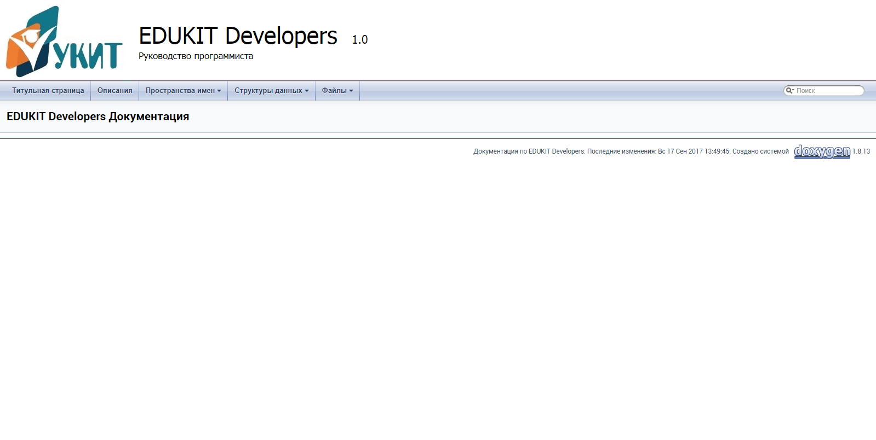

Руководство находиться вместе с исходными файлами.

ПРИЛОЖЕНИЕ Д

1 Доклад

* 1. Введение

Информационно-образовательный портал был разработан хрен знает сколько лет

* 1. Основная часть
  2. Заключение

Результаты моей работы заключается в изучении разработки информационных систем, предназначенных для сбора, хранения и обработки информации.

2 Презентация

Здесь у нас слайды…